==========================================================

**Міністерство освіти і науки України**

**Національний технічний університет**

**«Дніпровська політехніка»**



**ЗВІТ**

**про виконання лабораторних робіт**

**Практична робота № 3**

Виконав:

студент гр. 124-19-2

Моторний Андрій Сергійович

Прийняв:

доцент кафедри системного аналізу і

управління.

**Алексєєв Олексій Михайлович**

**Дніпро**

**2020**

Звіт

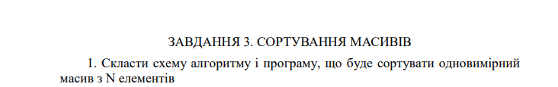

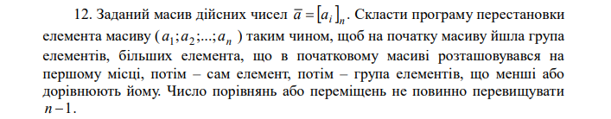

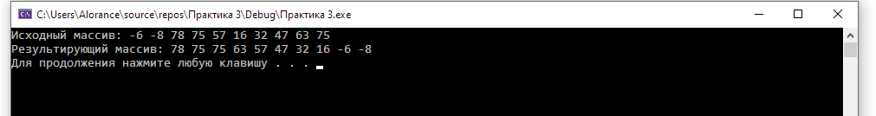

#include <iostream>

#include <ctime>

using namespace std;

const int n = 10;

int first, last;

void quicksort(int* mas, int first, int last)

{

int mid, count;

int f = first, l = last;

mid = mas[(f + l) / 2];

do

{

while (mas[f] > mid) f++;

while (mas[l] < mid) l--;

if (f <= l)

{

count = mas[f];

mas[f] = mas[l];

mas[l] = count;

f++;

l--;

}

} while (f < l);

if (first < l) quicksort(mas, first, l);

if (f < last) quicksort(mas, f, last);

}

void main()

{

setlocale(LC_ALL, "Rus");

int* A = new int[n];

srand(time(NULL));

cout << "Исходный массив: ";

for (int i = 0; i < n; i++)

{

A[i] = rand() % 100-20;

cout << A[i] << " ";

}

first = 0; last = n - 1;

quicksort(A, first, last);

cout << endl << "Результирующий массив: ";

for (int i = 0; i < n; i++) cout << A[i] << " ";

cout << endl;

delete[]A;

system("pause");

}